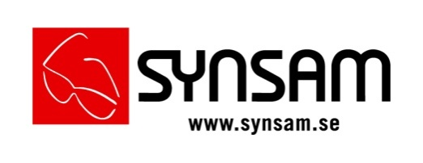

Pressmeddelande
2013-09-25

Synsam Linnégallerian – kedjans tredje butik i Växjö

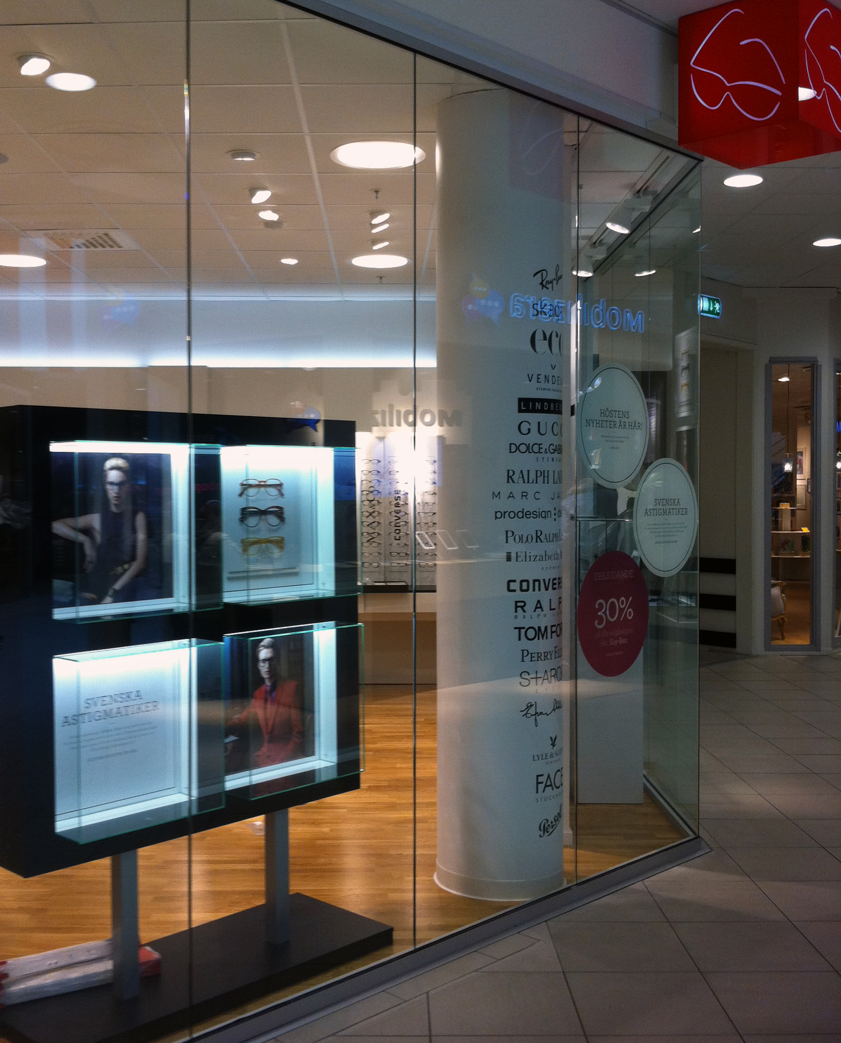
Marknadsledande optikkedjan Synsam fortsätter att expandera och öppnar nu en butik i Linnégallerian i Växjö. Växjöborna har därmed nära till tre Synsam-butiker som alla erbjuder stilsäkra bågar från välkända varumärken och höstens nyheter.

Linnégallerian har en central plats i Växjö och Synsam har tagit fram ett sortiment speciellt anpassat för de kunder som rör sig där, såsom Dolce & Gabbana, Ray-Ban, Efva Attling, Marc Jacobs och Tom Ford. Under öppningsdagen visar butiken Ray-Bans hela glasögonkollektion.

– Vi vet att glasögon handlar lika mycket om att seende som utseende. Därför kan vi både erbjuda de bästa glasen och det största urvalet av bågar, säger Peter Herte, marknadschef på Synsam.

Butikshyllorna är fyllda av höstens nyheter med mycket melerade mönster, markerade former och mjuka inramningar och Synsam hjälper gärna varje kund att hitta sin egen stil.

– Ett par glasögon ser helt annorlunda ut i hyllan än när man har dem på sig och jag uppmanar alla att prova en modell som passar deras personlighet och stil istället för att fokusera på mode eller ansiktsform, säger Mikael Ärlehag, trendexpert på Synsam.

För mer information kontakta:
Linda Härlin, Informationsansvarig Synsam. Telefon: 08-619 28 60, 0766-41 99 53 eller e-post: linda.harlin@synsam.com

Synsam är Sveriges ledande optikkedja med 160 butiker över hela landet. Kedjan erbjuder kvalitetsglasögon, linser och solglasögon från världens ledande varumärken och leverantörer samt en service- och kunskapsnivå av högsta klass. Synsam Sverige ingår i Synsam Nordic med drygt 380 butiker och en omsättning på mSEK 3000.

